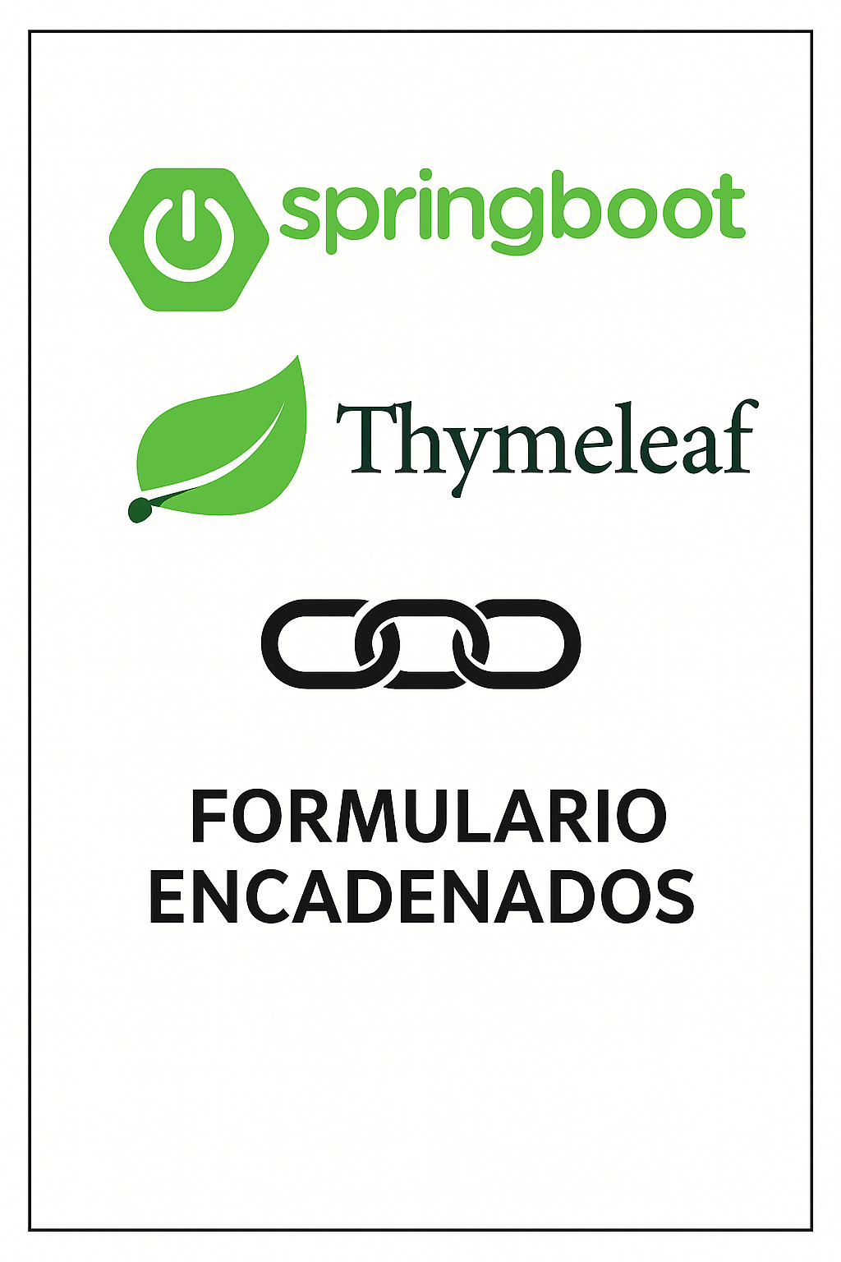
Kerin Aguilera -- DAW2
D3-UD2
Sumario
EL CONTROLADOR 3
FORMULARIO 4
Formulario 1: 4
Formulario 2: 4
Formulario 3: 6
Formulario 4: 7
ERRORES: 8
ENLACES: 8

EL CONTROLADOR

Siempre antes de empezar a trabajar con ello, empezamos creando un proyecto en Springboot, yo utilice dependencias como Validation, thymeleaf, y herramientas web.
Empezamos a crear lo que es el controlador de toda nuestra app.
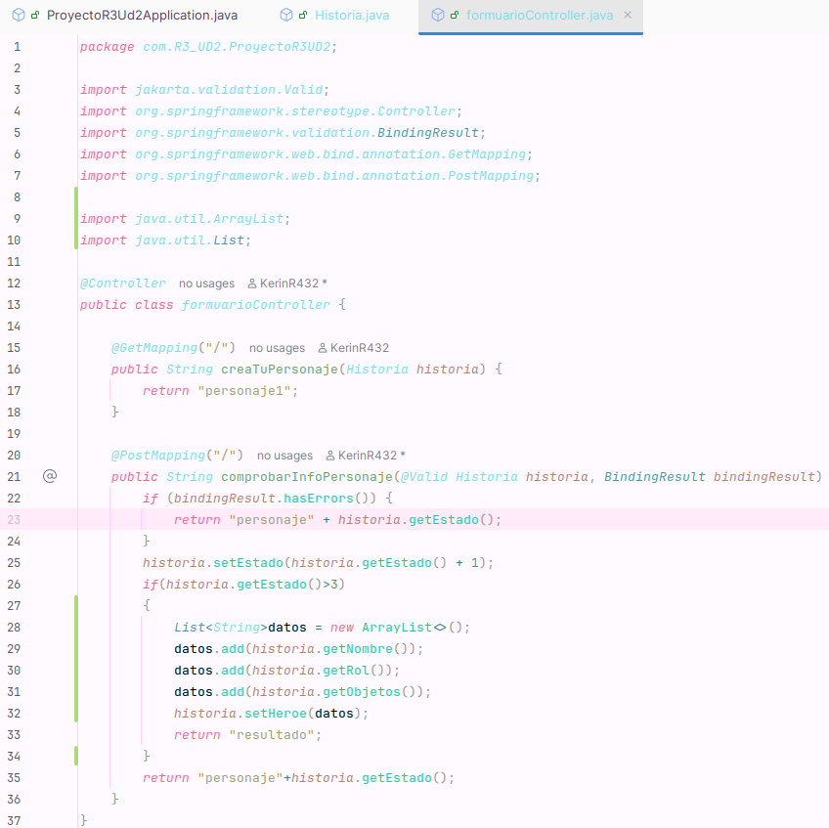

FORMULARIO

Antes de empezar hay que crear 4 plantillas, utilizaremos el método de una solo URL así que todas tendrás el mismo nombre solo que con números distintos, la solución no fue mía, pero si se entiendo su funcionamientos, el if es para que muestre la pagina resultado hasta que estado sea mayor que 3, sino que vaya aumentado el nombre del formulario para ir cambiando entre ellos, gracias a eso puedo hacer un boton volver, que voy sumando la varible estado, cada ves que le doy aun boton enviar o volver.

Formulario 1:

Este formulario es la que capturara el nombre, utilizamos, tenemos un hidden del estado, esta variable es la que incrementara el formulario y mostrara cada distinto formulario.
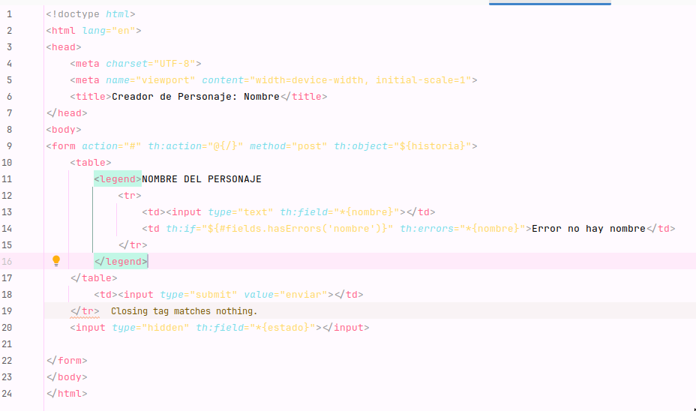
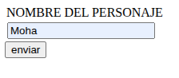
Y el resultado es:

Formulario 2:
Seguimos lo mismo, ahora utilizamos el input radio para elegir solo un rol, y seguimos usando el hidden para almacenar los datos anteriores en este nuevo formulario.
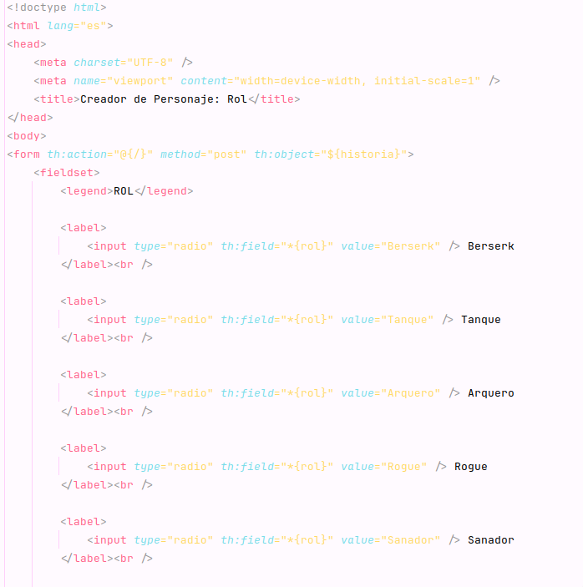
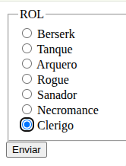
El resultado es :

Formulario 3:

Este ultimo formulario para captar los datos, utilizamos un checkbox para poder elegir lo que necesitamos de nuestro inventario
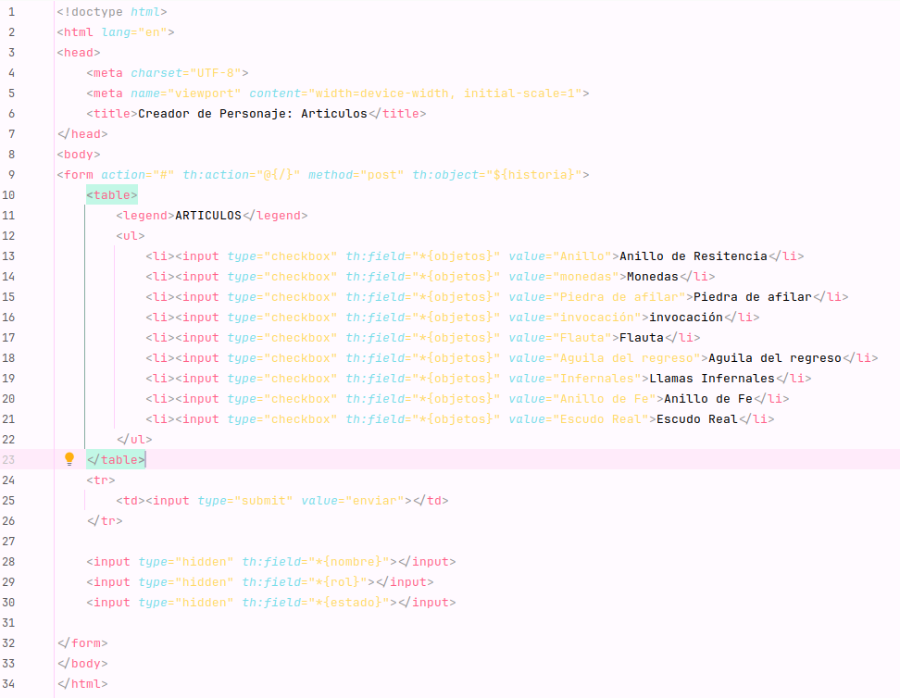

El resultado es:
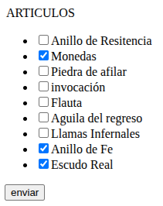

Formulario 4:

Aquí se encuentra el resultado de todos los datos captados, se utiliza el th:each para mostrar todos los datos también muestro una pequeña historia.
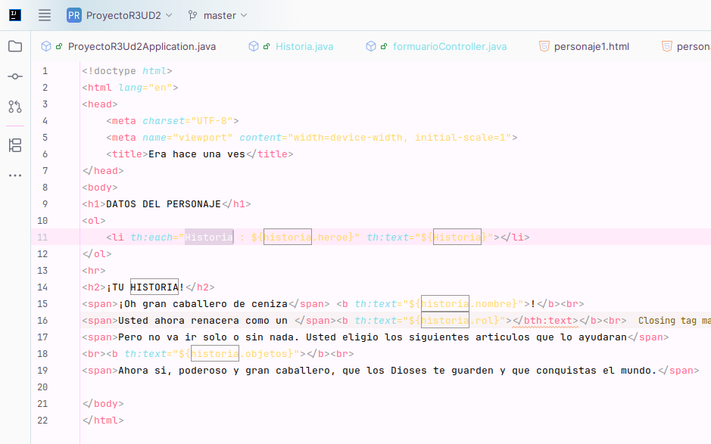

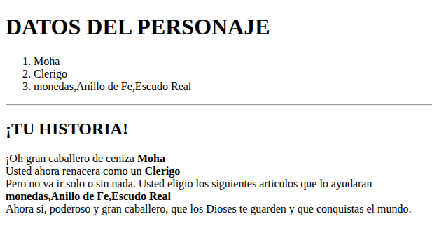
Y este es el resultado:

Lo resaltado es el th:each

ERRORES:

Aunque no tengo capturas de ellos porque cuando me di cuenta que había que documentarlo ya había sobrepasado esos errores, su mayoría de errores era por utilizar mal los datos y mas que todo fallos por falta de ortografía

ENLACES:

Mi Github

